Geschichten rund um den Würenloser Kirchturm

Markanter Wächter überm Dorf

Wenngleich Auswärtige von Würenlos oft nur die Shoppingbrücke über die Autobahn kennen, so ist doch der mächtige Turm der katholischen Kirche mit seinem markanten Doppelzwiebelhelm das eigentliche Wahrzeichen des Dorfes. Eine gründliche Renovation des Turms ist am 23. November 1997 mit einem Festgottesdienst und der Einweihung feierlich abgeschlossen worden. Ein historischer Rückblick und ein kecker Blick in die Zukunft.

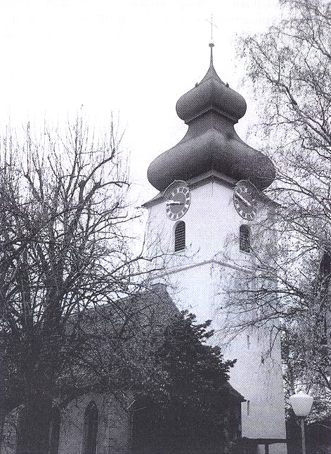

Aus der „Ortsgeschichte Würenlos" von Peter Witschi wissen wir, dass mit der Christianisierung die Kirche schon in alemannisch-fränkischer Zeit, also im 5. - 7. Jahrhundert, bestanden hat. Als Pfarrei wird Würenlos erstmals 1275 erwähnt. In den Wirren des Alten Zürichkrieges um 1440 wurde die Kirche zerstört.

Der Neubau zog sich lange hinaus, und erst 1512, kurz vor Beginn der Reformation, konnte die heute alte Kirche neu geweiht werden. Über das Alter des Kirchturms gehen die Ansichten der Experten auseinander. In der „Ortsgeschichte Würenlos" wird vermutet, dass der massive, beinahe quadratische Kirchturm von 7,6 Metern Seitenlänge aus romanischer Zeit stammt. Vielleicht wurde er auch im Hinblick auf eine grosszügige Kircherweiterung erbaut. Diese letztere Ansicht vertritt auch der kantonale Denkmalpfleger Jürg A. Bossardt in einer Pressemitteilung zur neuesten Kirchturmrestaurierung in Würenlos. Er schreibt:

„Eine für 1296 verbürgte Weihe deutet auf Um- oder Neubauarbeiten hin. In diesem zeitlichen Umfeld des 12./13. Jahrhunderts dürfte der mächtige Turm entstanden sein. Er scheint den Brand der Kirche, deren heutiger Bestand auf die Jahre um 1510 (Schiff) und 1570 (Chor) zurückgeht, im Verlaufe des Alten Zürichkriegs überstanden zu haben".
Katholiken und Reformierte als gemeinsame Besitzer
Wenden wir uns nun der neueren Geschichte des Kirchturms zu. Mit der Reformation, die sich von Zürich aus nach 1525 auch in die Grafschaft Baden auszubreiten begann, wurde Würenlos eine paritätische Gemeinde. Das Kirchengut und damit natürlich auch der Kirchturm wurde den Katholiken und Reformierten je zur Hälfte zugeteilt. Laut Teilungsvertrag von 1713 verpflichteten sich beide Parteien, an die Unkosten, welche Geläute und Kirchengebäude verursachten, zu gleichen Teilen beizutragen. Dies hatte zur Folge, dass reformierte und katholische Kirchenpfleger oft miteinander verhandeln mussten.

Um 1770, also noch zur Zeit der Herrschaft des Klosters Wettingen in Würenlos, erfuhr der Kirchturm eine grundlegende Veränderung. Das alte Satteldach (Käsbisse) wurde durch einen mächtig, ausladenden barocken Zwiebelhelm ersetzt. Die aufwendige, ästhetisch bemerkenswerte Holzkonstruktion, die von den Zeitgenossen verächtlich als „Kübel" bezeichnet wurde, ist wahrscheinlich ein Werk des bekannten Johann Grubenmann aus Teufen.

Auch im 19./20. Jahrhundert erfolgten bedeutende bauliche Veränderungen am Kirchturm. So war 1888 eine Renovation des Kirchturmdaches vorzunehmen. Die Dachdeckerarbeiten wurden unter anderem auch im „Nidwaldner Volksblatt" ausgeschrieben und an Dachdeckermeister Meinrad Etlin, Alpnach vergeben. Eine weitere Reparatur war bereits zehn Jahre später nötig. Bis 1898 waren die beiden Kuppeln des Kirchturms mit Holzschindeln bedeckt, was zu häufigen kleineren Reparaturarbeiten Anlass gab. Damals fassten die beiden Kirchgemeinden den Beschluss, das Dach mit Kupferschindeln bedecken zu lassen. Betraut mit diesen Arbeiten wurde Jakob Wagner, Spengler in Pfäffikon im Kanton Zürich. Die Reparaturkosten beliefen sich auf 9'924 Franken. Der weitaus grösste Teil dieser Summe, nämlich 8'491 Franken, musste für die Kupfereindeckung der beiden Kuppeln, die eine Fläche von 284 Quadratmeter aufweisen, aufgewendet werden.

Über die Turmreparatur von 1898 liegt in der jetzt wieder neu vergoldeten Turmkuppel ein Dokument, das neben den Reparaturkosten auch einige Angaben aus der damaligen Zeit enthält. Es heisst zum Beispiel: „Gegenwärtig herrscht in der Gemeinde zwischen Bürgern und Einwohnern, Katholiken und Reformierten, ein gutes Einvernehmen. Die kath. Schulgemeinde Würenlos-Kempfhof, die ref. Schulgemeinde Würenlos-Kempfhof sowie die Schulgemeinde Oetlikon wurden durch Beschluss der hohen Regierung des Kt. Aargau nicht ohne Protestation hierseits im Jahre 1896 zu einer einzigen Schulgemeinde verschmolzen ... Nun wird von der Hoh. Regierung auch an der Verschmelzung der drei Einwohnergemeinden Würenlos, Kempfhof und Oetlikon gearbeitet. Im Jahre 1896 testierte Fräulein Regula Brunner von Würenlos in Zürich ihrer Heimatsgemeinde Würenlos für wohltätige Zwecke, für Schul- und Armenwesen Fr. 100'000.-. Ehre dieser Geberin" .

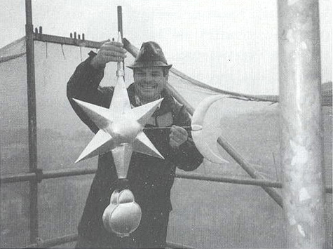

Turmkugel, Kreuz und Wetterfahne in neuem Glanz.
Spenglermeister Käufeler setzt der goldenen Pracht
die Spitze auf.

Mehr Harmonie im Glockenstuhl
Weitere Unterhaltskosten betraten auch die Kirchenglocken. In der alten Pfarrkirche hingen bis 1879 vier Glocken im Turm, die alle zu verschiedenen Zeiten gegossen worden waren und deren Geläute keineswegs harmonierte. Als 1878 die kleinste Glocke zersprang, entschlossen sich die beiden Kirchenpflegen zur Anschaffung eines neuen Geläutes. Der Auftrag wurde den Gebrüdern Rüetschi, Glockengiesserei in Aarau, erteilt. Die Glockenweihe fand am Sonntag, 11. Mai 1879, statt. Die gesamten Kosten beliefen sich auf 4'578 Franken; davon gingen gut 4'000 Franken an die Gebrüder Rüetschi. Sie wurden, entsprechend dem Teilungsvertrag von 1713, je zur Hälfte aufgeteilt. Die Kosten für Musikgesellschaft, gemischten Chor und Männerchor im Betrag von Fr. 55.20 hatten die Katholiken allein zu tragen.

90 Jahre später - 1969 - fand die letzte Glockenweihe statt, ein Ereignis, an das sich sicher viele Würenloserinnen und Würenloser noch erinnern werden. Die vier alten Glocken wurden in die Giesserei Rüetschi nach Aarau geschickt. Sie hielten zusammen mit zwei neuen Glocken, der Engels- und der Dreifaltigkeitsglocke, am 23. August 1969 Einzug im Dorf. Am folgenden Sonntag weihte der Abt von Wettingen-Mehrerau, Kassian Lauterer, die Glocken feierlich ein. Am Montagnachmittag folgte der Glockenaufzug durch die Würenloser Schuljugend. Das Gewicht der fünf Turmglocken - die kleinste, die Josefsglocke, wurde nach der Glockenweihe an die Kapuziner nach Tansania verschenkt - beträgt 6430 kg. Das erweiterte Glockengeläute ist klanglich auf die Glocken der reformierten Kirche abgestimmt.

Wie 1997 zu erleben war, kann auch eine Turmuhr Unterhalts- und Reparaturkosten verursachen. Mitte des 16. Jahrhunderts war die erste Kirchenuhr installiert worden, die während vierhundert Jahren ihren Dienst versah. Sie hatte nur einen Stundenzeiger, der aber in der guten alten Zeit, in der Minuten und Sekunden noch wenig zählten, vollauf genügte. Bei der letzten grossen Renovation 1948 wurde dann eine neue Turmuhr angeschafft. Auch dieses Ereignis ist in der Kreuzkugel dokumentarisch festgehalten. Ein Satz daraus: „Nachdem der Geläute-Automat am 4. November 1948 entfernt und zur Aufmontierung an die neue Uhr an die Firma Bär nach Sumiswald gesandt worden war, wurde die Uhr am folgenden Abend, nachdem sie die achte Stunde geschlagen hatte, von Mitgliedern der Kirchenpfiege (damaliger Präsident Louis Möckel-Obrist) demontiert." Seit Ende November 1948 schlägt die neue Turmuhr viertel, halbe und ganze Stunden. Seit fünf Jahren wird das Uhrwerk durch Funkimpulse aus Frankfurt am Main gesteuert.

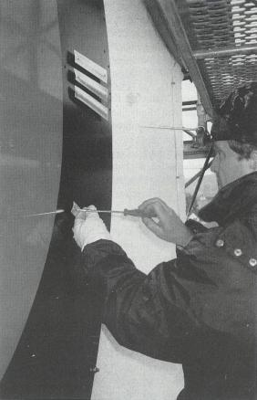

Die zeitlose Zeit ist bald vorüber:
An den Zifferblättern der Turmuhr werden die Ziffern montiert.

Ein nicht alltägliches Ereignis aus der Kirchturmgeschichte sei hier noch erwähnt. Am 14. August 1871, morgens um 8 Uhr, schlug der Blitz in den Kirchturm ein. „Er machte", wie es in einem Dokument in der Kreuzkuppel festgehalten ist, „der Turmuhr einen Besuch". Der Schaden wurde von der Assekuranzkommission auf 370 Franken geschätzt.
Streit um Kirchenneubau
Neben diesen zahlreichen baulichen Veränderungen im Laufe der letzten Jahrhunderte wurde der Kirchturm 1936 zum Streitobjekt unter den katholischen Pfarreiangehörigen. Die katholische Kirchgemeinde war im Mai 1935 als Käuferin von Kirche, Kirchturm und Friedhof aufgetreten und hatte im Auskaufsvertrag der reformierten Kirchgemeinde ihren halben Anteil für 55'000 Franken ausbezahlt. Gleichzeitig wurde die Projektierung der neuen Marienkirche unter Architekt Alois Moser, dem Vater von Walter Moser, Kirchenarchitekt, und Leo Moser, Sekundarlehrer und Leiter des Kirchenchors seit 1962, zügig an die Hand genommen. Dabei bildeten sich zwei Lager. Die Gegner eines Neubaus zwischen Kirche und Pfarrhaus schlugen einen Ausbau der alten Kirche vor. In einem Flugblatt vom 29. Februar 1936 schrieben sie unter anderem: „Braucht katholisch Würenlos zwei Kirchen? Das Bauen der Kirche ohne Anschluss an den Turm passt den meisten Kirchgenossen nicht. Mit der Vergrösserung der alten Kirche käme diese an den Turm zu stehen, und es wurde auf diese Weise eine befriedigende Lösung gefunden". Ganz anders lauteten die Argumente der Befürworter.„ Der notwendig gewordene Neubau einer grösseren Kirche wird weitgehend bedingt durch den alten Baubestand (Turm, Kirche, Pfarrhaus) und durch das zur Verfügung stehende Gelände. Eine grössere Kirche an der Stelle der heutigen würde zudem den Turm, das ragende Wahrzeichen des Ortes, erdrücken. Direkt an den Turm anzuschliessen wäre verfehlt. Der Turm würde dadurch in seiner kraftvollen Schlankheit beengt ". An einer Kirchgemeindeversammlung vom 2. März 1936 wurde dann das Projekt Moser mit 124 gegen 47 Stimmen angenommen.

Diese Auseinandersetzung um die Stellung des Kirchturms zwischen alter und neuer Kirche führt uns in die Gegenwart. „Golden glänzt es hoch vom Turn" stand als Titel in der Zeitung nach dem Anfang der neu vergoldeten Turmkuppel samt Kreuz und Wetterfahne. Die Renovationsarbeiten sind voll abgeschlossen; der Kirchturm, neu geweiht, erstrahlt in vollem Glanz. Halten Kirchturm, Uhr und Kuppel wiederum 50 Jahre der Witterung stand"?

Eine Vision ins Jahr 2047? Ich sehe sie so: In der einzigen im deutschschweizerischen Raum noch erscheinenden Tageszeitung findet sich im Teil Aargau unter Würenlos eine kleine Notiz folgenden Inhalts: „Am vergangenen Sonntag weihte Diakon Zimmermann, Sohn des unvergesslichen Gemeindeleiters Rolf Zimmermann, den nach umfangreichen Renovationsarbeiten im neuen Kleid erstandenen Kirchturm ein. Die Kosten der Renovationsarbeiten beliefen sich auf 7,8 Millionen Euro (nach alter Währung 12 Millionen Schweizer Franken). Trotz Abschaffung der obligatorischen Kirchensteuer im Kanton Aargau vor 20 Jahren konnte die Finanzierung dank grosszügiger Spenden der Würenloser Katholiken gewährleistet werden. Nähere Angaben zu diesem Ereignis im lnternet unter „wü/kakt2047". Was das heisst? Würenlos katholische Kirche, Turm, im Jahre 2047.

Autor: Felix Brogle
Leicht geänderte Fassung der Festansprache, die der Verfasser an der Einweihung des renovierten Kirchturms gehalten hat. Der Beitrag basiert auf der 1987 erschienenen, ebenfalls von Felix Brogle verfassten Festschrift ,,50 Jahre neue Marienkirche - Aus dem Pfarreileben von anno dazumal bis heute"
Bilder: Die jüngsten Renovationsarbeiten am Kirchturm begleitete Hans Ehrsam mit der Fotokamera.
Publiziert in: Würenloser Blätter 1998

